20231251K5

(2022·宁德市高一期末)图甲为研究小铁球做曲线运动条件的装置，小铁球以初速度*v*0在水平纸面上运动。忽略阻力，观察到小铁球沿图乙中实线的轨迹运动，则磁体可能放在(　　)

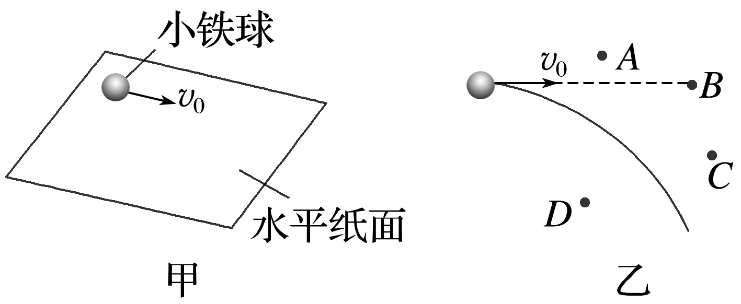

A．*A*位置 B．*B*位置

C．*C*位置 D．*D*位置